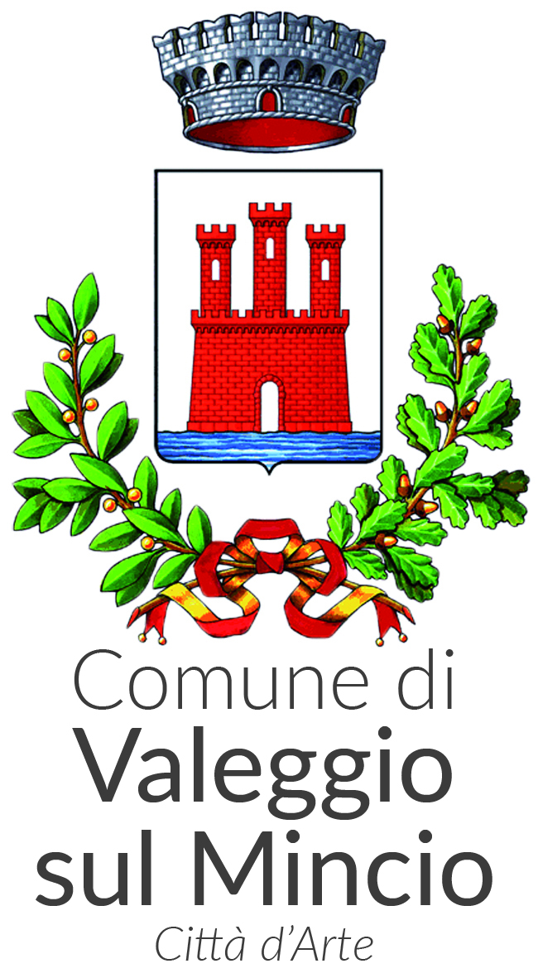
Iscrizione n°_____
(riservato ufficio)

CORSO MASSAGGIO INFANTILE
modulo di iscrizione

da inviare ENTRO IL 25 MARZO 2026 a
spazifamiglia@comune.valeggiosulmincio.vr.it

Il sottoscritto __________________________________________ c.f._______________________
residente a _________________________________ prov. di ___________________ cap _______
via _______________________________________________ n. ____________________________
tel/cell ___________________________ email __________________________________________
GENITORE DI __________________________________________ c.f. _______________________
nato a _________________________ prov. di ______________________ il __________________
è iscritto ad un Nido? SI quale ____________________ NO

CHIEDO DI ISCRIVERMI CON MIO/A FIGLIO/A AL:

- CORSO MASSAGGIO INFANTILE

Si chiede di procedere al pagamento una volta ricevuta la conferma dell'iscrizione da parte dell'ufficio

Euro 60,00 per residenti
Euro 78,00 per NON residenti, codice fiscale del genitore

Consenso al trattamento dei dati personali
Ai sensi dell'art. 23 del D.lgs. 196/2003 "Codice della Privacy", esprimo il pieno e libero consenso al trattamento dei dati personali per le disponibilità relative al servizio

Data ………………. FIRMA _______________________________

Modalità di pagamento:
Pagamento su piattaforma PagoPA cliccando sul link https://mypay.regione.veneto.it/mypay4/cittadino/spontaneo
Ente: Comune di Valeggio sul Mincio
Tipologia di pagamento: Centri estivi e centri gioco
Causale: Spazi fam. CORSO MASSAGGIO INFANTILE+ cognome/nome del bambino

